一种基于云理论与分子动力学模拟的混合蛙跳算法
技术领域
本发明涉及一种群体智能优化方法，特别涉及一种基于云理论与分子动力学模拟的混合蛙跳算法。
背景技术
混合蛙跳算法（shuffled frog leaping algorithm，SFLA）是2000年由Eusuff和Lansey提出的一种基于群体智能的后启发式计算技术,它通过模拟青蛙群寻食的行为来解决最优化问题。由于概念简单、参数少、计算速度快、全局寻优能力强和易于实现等特点，现已被广泛应用于函数寻优、模糊系统控制、模式识别和神经网络等多个领域。全局信息交换和局部深度搜索的平衡策略使得SFLA能够跳出局部极值点，但是在进化后期SFLA容易陷入局部最优解，对于多峰值函数寻优这种较复杂的问题，很难搜索到最优解，计算精度也不高。混合蛙跳算法提出时间不长，无论在理论还是实践方面都处于起步阶段。
分子动力学（molecular dynamics, MD）是用来研究物质在原子尺度下物理性质的有效手段，利用原子间的相互作用力计算并确定位形的转变，得出平衡体系随时间演变的规律。
在标准的SFLA算法中，当更新策略对当前的最差个体没有改进时，需要随机产生一个个体。该策略的随机性，虽然保持了种群的多样性，但降低了算法收敛的速度。李德毅教授提出“隶属云与语言原子模型”的思想，并将其逐步完善形成了云理论。云理论具有随机性和稳定倾向性的特点，随机性可以避免搜索陷入局部极值，而稳定倾向性又可以很好地定位全局最优值。
发明内容
本发明的目的针对混合蛙跳算法（shuffled frog leaping algorithm, SFLA）后期搜索速度变慢，容易陷入局部极值的缺点，借鉴分子动力学模拟思想，并利用正态云模型云滴的随机性和稳定倾向性特点，提出一种基于云理论与分子动力学模拟的混合蛙跳算法。
本发明的技术方案是：
一种基于云理论与分子动力学模拟的混合蛙跳算法：
1 基本混合蛙跳算法（shuffled frog leaping algorithm, SFLA）的寻优过程：
在一个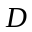维的目标搜索空间中，随机生成只青蛙（解）组成初始群体，第只青蛙表示问题的解为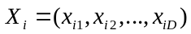。青蛙个体按适应度值从优到劣排列，将整个群体分为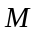个子群体。其中排名第1的青蛙分入第1子群体，排名第2的青蛙分入第2子群体，排名第的青蛙分入第子群体，第+1只青蛙分入第1子群体，第+2只青蛙分入第2子群体，依次类推，直到全部青蛙划分完毕。
每个子群体进行局部深度搜索，即在子群体的每次迭代中，首先确定当前迭代中子群体的最差个体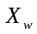、最好个体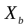和全局最好个体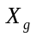，只对该子群体当前最差的个体进行更新，更新策略为：
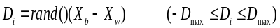 (1)
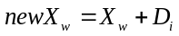 (2)
其中，rand()是均匀分布在[0, 1]之间的随机数；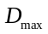表示青蛙所允许更新步长的最大值。如果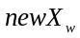的适应度值优于原来的，则取代原来种群中的解。如果没有改进，则用取代重复执行更新策略（1）（2）。如果仍没有改进，则随机产生一个新的解取代原来的。重复这种更新操作，直至满足子群体的更新代数。当所有子群体的局部深度搜索完成以后，将所有的青蛙个体重新混合排序并再次划分子群体，然后再进行局部深度搜索，如此反复直到满足混合迭代次数。
2 分子动力学模型
将种群中的粒子等效成分子，从SFLA的更新策略可以看出，最差个体实际上是在局部最优个体或者全局最优个体的吸引下，不断朝着更优的方向进化，其余个体并不对最差个体的进化产生任何影响。因此在分子动力学模型中我们仅仅需要考虑最差和最优个体相互之间的吸引力，并且距离越大，吸引力越强。
在动力学研究中，经典的Lennard-Jones力模拟两分子间的作用力为
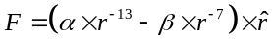 (3)
从物理意义上讲公式(3)括号中的第一项对应于两体在近距离时以斥力为主，第二项对应于两体在远距离时以吸引力为主，因此不适合本文所提算法的要求。在SFLA算法中分子间只存在引力吸引，且随着距离的增大，引力增强。本文仅考虑最差个体与全局最优个体之间的引力，提出如下的策略：

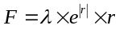 (4)
式(4)中为比例系数，为一常数；为最差和全局最优个体间的位移矢量，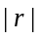为分子间的距离。假设各粒子的质量相等且为1，则加速度矢量为：

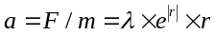 (5)
Verlet算法是分子动力学研究里使用最广泛的算法。它的思想基于对原子位置进行Taylor展开到三阶，计算原子的下一时刻的位置和速度。Verlet算法中速度的误差与时间步长的二次项有关，位置的误差却与步长的四次项有关，且整个计算量庞大，不易实现。Swope提出的Velocity-Verlet算法可以同时给出位置、速度与加速度，并且不牺牲精度，计算量适中。
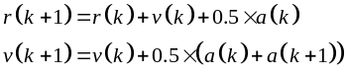 (6)
其中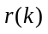、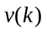和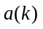为当前时刻原子的位置、速度和加速度。
3 云理论
云模型是用自然语言值表示的定性概念及其定量数据表示之间的不确定性转换模型，主要反映客观世界事物或人类知识中概念的模糊性和随机性，并将二者完全集成在一起。设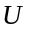是一个用精确数值表示的论域（一维的或多维的），上对应着定性概念，对于论域中的任意一个元素，都存在一个有稳定倾向的随机数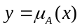叫作对概念的确定度，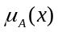在上的分布称为云模型。当服从正态分布时，称为正态云模型。正态云模型是一个遵循正态分布规律、具有稳定倾向的随机数集，用期望值Ex、熵En、超熵He三个数值来表征。期望Ex表示在数域空间最能够代表定性概念的点；熵En既反映了数域空间中可以被语言值接受的云滴群范围大小即模糊度又反映了数域空间中的云滴群能够代表这个语言值的概率即随机性。通常熵越大，概念越宏观，模糊性和随机性也越大，确定性量化越难；超熵He是熵的不确定度量即熵的熵，反映了在数域空间代表该语言值的所有点的不确定度的凝聚性，即云滴的凝聚度。超熵越大，云滴的离散度越大，隶属度的随机性越大，云的厚度也越大。
生成云滴的算法称为云发生器。基本云发生器的算法步骤如下：
(1) 生成以En为期望值，He为标准差的一个正态随机数En′。
(2) 生成以Ex为期望值，En′为标准差的正态随机数，此时为定性概念的一次具体量化值，称为云滴。
(3) 计算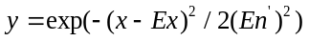，此时为属于定性概念的确定度。
(4) (,)完整地反映了这一次定性定量转换的全部内容。
本发明的优点和效果在于：
针对混合蛙跳算法（shuffled frog leaping algorithm, SFLA）后期搜索速度变慢，容易陷入局部极值的缺点，考虑最差个体和最优个体间的吸引力，通过分子动力学模拟种群的进化策略，并且结合正态云模型云滴的随机性和稳定倾向性的特点，提出一种改进的混合蛙跳算法。该算法将种群中的粒子等效成分子，提出一种新的分子间作用力计算方法，利用Velocity-Verlet算法和基本正态云发生器代替SFLA的更新策略，有效地平衡了种群多样性和搜索高效性。高维多峰函数测试和PID（proportion integration differentiation, PID）参数整定的结果表明，改进的算法提高了后期跳出局部极值的能力，全局寻优能力明显优于SFLA，同时基于改进的SFLA算法整定的PID控制器具有良好的鲁棒性、优良的抗干扰性和满意的闭环控制效果。
本发明的其他优点和效果将在下面继续描述。
附图说明
图1——Sphere函数的收敛曲线。
图2——Rastrigin函数的收敛曲线。
图3——Ackley函数的收敛曲线。
图4——Griewank函数的收敛曲线。
图5——控制系统的Simulink模型。
图6——3种方法控制下的系统单位阶跃响应曲线。
图7——改进的混合蛙跳算法（ISFLA）流程图。
具体实施方式
下面结合附图，对本发明所述的技术方案作进一步的阐述。
本文将Velocity-Verlet算法引入到混合蛙跳算法中，作为局部深度搜索的更新策略。同时引入具有随机性和稳定倾向性的云理论，利用基本云发生器来代替原策略中的随机更新操作，从而提出一种改进的混合蛙跳算法（improved shuffled frog leaping algorithm, ISFLA）。
步骤一：ISFLA算法的具体步骤如下：
(1) 初始化蛙群，种群个体总数Num，个体的维数m，子种群的个数M，子群局部搜索迭代次数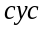，全局交换迭代次数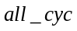，个体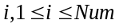的初始位置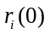和初始速度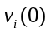，比例系数。
(2) 计算每个个体的适应度值，将当前所有个体的适应度值从优到劣排序，依次将个体划分到各子种群中。
(3) 对当前子种群的最差个体按照式，按式(5)(6)进行更新，如果更新后的个体适应度值优于更新前的个体，则用更新后的个体代替更新前的个体。如果没有改进，则利用基本云发生器进行更新，并取代更新前的个体，其中Ex=更新前的个体，En=变量搜索范围/，He=En/。然后确定当前时刻的全局最优个体，并跳转至步骤（3），直至子种群内的迭代次数满足事先给定的要求。
(4) 当所有子种群完成以上的更新操作后，若当前最优个体满足收敛条件，则进化过程成功结束，返回全局最优解；若不满足全局迭代次数，则跳转步骤(2)；否则输出全局最优解。
对于和的取值范围，取=种群大小，=10。
步骤二：ISFLA算法的收敛性分析：
定理1：改进SFLA算法的种群序列{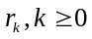}是有限齐次马尔可夫链，其中k表示进化代数。
证明：本文中初始化种群是有限的，同时算法中各个更新策略均与进化代数k无关，因此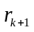仅与有关，即{}是有限齐次马尔可夫链。证毕。
设规模为N的群体认为是状态空间中的某个点，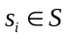是中的第i个状态，其中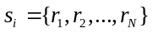。设是上的适应度函数，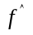为全局最佳值，令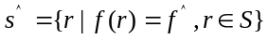,称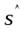为最优解集。
定理2：对于改进SFLA算法的马尔可夫链序列的种群最优值序列是单调不减的，即对于任意的k>0，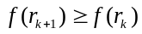
证明：在改进SFLA算法中，只有最优个体的适应度值超过原最优个体时，原最优个体才会被取代，这样保证了每代都拥有的最优个体都不差于前一代，因此对于任意的k>0，有。证毕。
定理3：改进SFLA算法以概率1收敛。
证明：本算法的状态转移由马尔可夫链来描述，表示在第k代种群处于状态，随机过程{}的转移概率为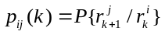。设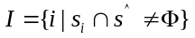
(1) 当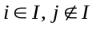时，定理2可得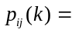0 (7)
即当父代出现最优解时，不论经历多少代的优化最优解都不会退化。
(2)当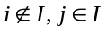时，定理2可得，所以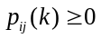 (8)
设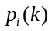为种群处于状态的概率，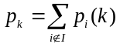, 由马尔可夫链的性质可知：
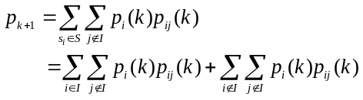 (9)
由于
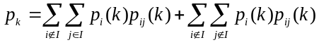 (10)
因此
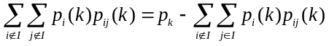 (11)
将式(11)代入式(9)可得
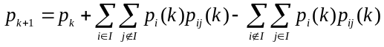 (12)
将式(7) (8)代入式(12)可得
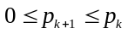 (13)
因此 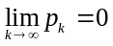 (14)
又因为 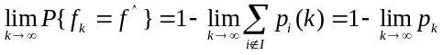
因此 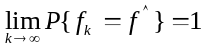 (15)
故本文所提的改进算法以概率1收敛于全局最优解，具有优化实际问题的理论基础。
步骤三：ISFLA算法的仿真实验
- 本发明中采用四个标准测试函数对ISFLA 进行研究，这些函数经常被国内外学者用来测试优化算法的性能和可靠性。
Sphere函数： 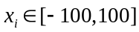 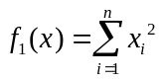 (16)
Rastrigin函数：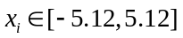
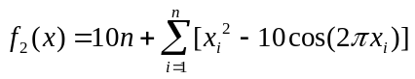 (17)
Ackley函数：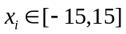
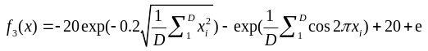 (18)
Griewank函数：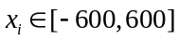
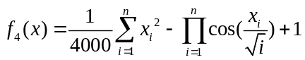 (19)
以上4个函数均在（0,0,…,0）处取得最优值，其中Sphere函数是单模态函数，有助于研究优化算法在问题维度上的效果；Rastrigin和Ackley是具有大量局部极优点的多峰函数；Griewank函数各维之间显著相关，只有各维同时变化才能优化函数值。
在算法性能测试中，ISFLA的参数如下：种群大小200，每个子群内个体数量20，子群体内迭代次数20，全局迭代次数150，比例系数为4。SFLA的全局迭代次数200，优化Ackley函数时全局迭代次数为1000。测试函数的维数n依次取10、20和30。为了进一步对比算法的性能，选择文献[1]中的基于分子动理论的粒子群优化算法（MMT-PSO算法）同时求解优化问题。对每个函数随机连续运行50次，然后取平均值。表1是 ISFLA算法、SFLA算法和MMT-PSO算法对函数50次独立实验最优解的平均值；表2是标准差，用来反映算法的稳定性。

表1 3种算法最优解的平均值
函数 | 算法 | 10 | 20 | 30
F1 | MMT-PSO | 4.04e-54 | 5.13e-33 | 2.79e-29
F1 | SFLA | 2.69e-19 | 2.72e-15 | 3.34e-12
F1 | ISFLA | 1.21e-66 | 2.61e-61 | 4.14e-60
F2 | MMT-PSO | 6.368 | 22.394 | 53.737
F2 | SFLA | 7.6367 | 22.4861 | 39.5091
F2 | ISFLA | 0 | 0 | 0
F3 | MMT-PSO | -5.91e-11 | -5.90e-11 | -5.90e-11
F3 | SFLA | 7.99e-15 | 7.19e-14 | 8.57e-10
F3 | ISFLA | 8.88e-16 | 8.88e-16 | 2.71e-13
F4 | MMT-PSO | 7.37e-2 | 2.31e-2 | 1.47e-1
F4 | SFLA | 3.21e-11 | 4.19e-2 | 1.58e-1
F4 | ISFLA | 0 | 0 | 0
表2 3种算法最优解的标准差
函数 | 算法 | 10 | 20 | 30
F1 | MMT-PSO | 1.78e-44 | 2.22e-30 | 1.12e-28
F1 | SFLA | 2.77e-19 | 4.56e-15 | 2.31e-12
F1 | ISFLA | 4.93e-64 | 7.09e-61 | 6.15e-59
F2 | MMT-PSO | 3.756 | 8.902 | 1.487
F2 | SFLA | 2.8192 | 7.3294 | 13.8967
F2 | ISFLA | 0 | 0 | 0
F3 | MMT-PSO | 1.09e-15 | 1.59e-15 | 2.44e-15
F3 | SFLA | 509e-15 | 3.55e-14 | 2.30e-10
F3 | ISFLA | 0 | 0 | 7.93e-9
F4 | MMT-PSO | 2.41e-2 | 2.22e-2 | 5.96e-1
F4 | SFLA | 5.64e-11 | 1.99e-2 | 5.20e-2
F4 | ISFLA | 0 | 0 | 0
由表1和表2的结果可知，对于简单的单峰函数F1，分别在10、20和30维的前提下，ISFLA方法得到的最优解的平均值和标准差较SFLA所获得的结果有40个数量级以上的提高，即使与文献[1]所提的粒子群优化改进方法相比也有很大的提升。同时也可以看出随着维数的增加，对函数的优化也越来越困难，所得解的精度也逐渐下将，因为维数的增加导致了搜索空间的增大，算法更加容易陷入局部极值的吸引。对于多峰函数F2和F4，在函数维数为10、20和30时，ISFLA都能获得理论上的最优解，并且标准差为0，体现了算法极强的鲁棒性。相比之下SFLA和MMT-PSO算法都陷入了局部最优值，搜素精度和算法稳定性明显弱于ISFLA。对于函数F3，SFLA表现出了良好的搜索性能，相比之下ISFLA的搜索精度更高，并且低维时算法方差为0，因此算法显得更稳定。
因此综合表1和表2的结果可以看出，ISFLA增强了算法摆脱局部极值的能力，具有更好的的全局搜索能力和算法的稳定性，有效地改善了混合蛙跳算法的寻优能力。图1、2、3和4分别是函数F1、F2、F3和F4的最佳适应度值的对数随进化代数变化的曲线图（50次独立运行的平均）。
图1、2、3和4反映了四个测试函数的收敛过程，其中（b）子图里最上面一条曲线是30维时算法的收敛曲线，中间一条是20维时算法的收敛曲线，最下面的则是10维时算法的收敛曲线，此时可以很直观地看到维数的增加导致了算法收敛精度和速度的下降。图2和图4的（a）子图出现截断情况表示已搜索到全局最优解。从图竖坐标的刻度就可以看出，在相同维数时，ISFLA的收敛速度和精度明显优于SFLA方法。虽然随着维数的增大，ISFLA算法对函数寻优的速度会逐步下降，但搜索效率依然令人满意。图1、2、3和4中ISFLA的收敛曲线基本由折线段构成，而SFLA则由平滑的曲线构成，这是因为ISFLA的收敛策略本质是在求解牛顿方程。因此从4个函数寻优的结果可以看出，ISFLA的改进机制，使算法具有高效的搜索性和跳出局部极值的能力，与SFLA相比，具有更强的全局搜索能力、更高的搜索精度、更快的收敛速度和更好的鲁棒性。
- PID（比例-积分-微分）控制器参数整定
为了验证本发明所提改进算法在实际应用问题中的求解性能，下面将ISFLA算法应用于PID参数的整定。
在模拟控制系统中，控制器最常用的控制规律是PID控制。PID控制器的输出值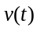取决于系统给定值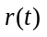和系统输出值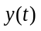的偏差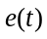、偏差的积分、偏差的微分的线性加权组合，即
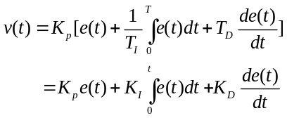 (20)
式中为积分时间常数，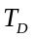为微分时间常数，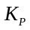为比例系数，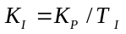为积分系数，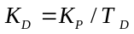为微分系数。本实验的控制系统如图5所示，其中系统的开环传递函数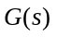为
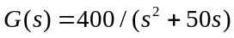 (21)
图5中以单位阶跃信号为系统的输入信号，通过PID控制器的调节，让系统的单位阶跃响应曲线趋于稳定。为了验证ISFLA算法用于PID参数整定的效果，本实验同时利用临界比例度法和SFLA算法进行对比实验。为了观察控制系统抗外部干扰的能力，假设系统在t=0.5秒时存在一个幅值为0.8的大幅度外界扰动。在Matlab仿真中PID控制器的输出是离散值，因而需要将表示连续时间系统的S型传递函数转变成表示离散时间系统的Z型传递函数，Matlab库函数c2d()实现该类型的转换。ISFLA和SFLA算法参数设定见第4节。表3为ISFLA、SFLA和临界比例法所搜索到的最优解和累计积分误差。图6为三种方法控制下的系统阶跃响应曲线。
表3 ISFLA、SFLA和临界比例法搜索结果及误差
Algrithm | Kp | Ki | Kd | 误差
临界比例法 | 8.7954 | 0.1582 | 4.9152 | 0.0073
GA | 7.5497 | 0.0954 | 5.7013 | 0.0035
ISFLA | 4.5281 | 0.0002 | 5.4705 | 0.0024
从表3的数据和图6的响应曲线可以看出，基于ISFLA算法的PID控制系统的闭环控制效果远远优于临界比例法和SFLA算法，控制效果最精良，不仅在跟踪设定值时调节时间短、超调量小、精度高，而且当系统出现外部干扰时（图6中0.5秒处），曲线的变化幅度小，并且过渡过程平滑，对系统的冲击很小。相比之下基于SFLA的PID控制器和基于临界比例法的控制器都出现了较大幅度的调节过程。因此基于采用改进SFLA算法整定的PID控制器具有良好的抗干扰性能和鲁棒性。

